XU1162 Scheda creata il 3 aprile 2025
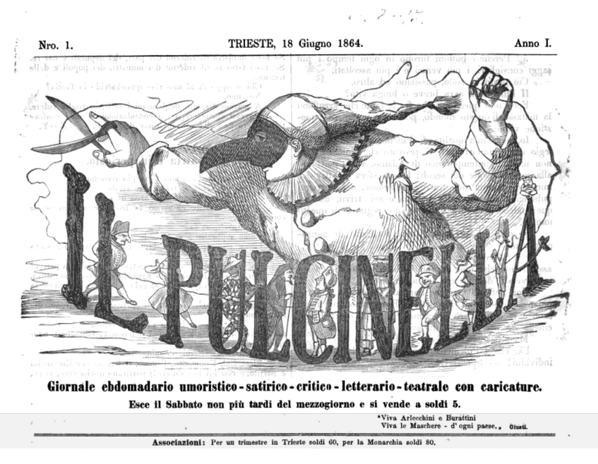Descrizione storico-bibliografica
Il *Pulcinella : giornale ebdomadario umoristico, satirico, critico, letterario-teatrale con caricature. – Anno 1, n. 1 (18 giugno 1864)-anno 2, n. 3 (21 gennaio 1865). - Trieste : Giuseppe Caprin, 1864-1865. - 2 volumi : ill. ; 31 cm. ((Settimanale. - TSA1437050
Copia digitale: 1864
L'*Arlecchino : giornale ebdomadario umoristico, satirico, critico, letterario, teatrale di tutti i colori, con caricature. – Anno 1, n. 1 (4 febbraio 1865)-anno 2 (6 gennaio 1866). - Trieste : Tip. Weis, 1865-1866. – 2 volumi ; 33 cm. ((Settimanale. - LO10736559

Il *Pulcinella politico : giornale umoristico-satirico-critico-letterario-teatrale con caricature. – Anno 1, n. 1 (22 luglio 1865)-anno 1, n. 6 (30 settembre 1865) ; [seconda serie] anno 1, n. 1 (21 ottobre 1865)-anno 2, n. 2 (13 gennaio 1866) ; [terza serie] anno 1, n. 1 (20 gennaio 1866)-anno 1, n. 2 (28 gennaio 1866) ; [quarta serie] anno 1, n.2 [i.e. n. 1] (3 febbraio 1866) ; [quinta serie] anno 2, n.4 [i.e. n. 1] (10 febbraio 1866) ; [sesta serie] anno 2, n. 3 (17 febbraio 1866)- ; [settima serie] anno 1, n. 1 (4 marzo 1866)-anno 1, n. 3 (7 aprile 1866) ; [ottava serie] anno 1, n. 1 (17 marzo 1866)-anno 1, n. 4 (14 aprile 1866). - Trieste : Giovanni Gioseffi, 1865-1866. – 1 volume : ill. ; 33 cm. ((Quindicinale. - A cura di Giuseppe Caprin. - Il titolo delle serie varia. - Il formato varia: 31 poi 29 cm. - LO10774442; LO10774458; LO10774461; TSA1437110
Varianti del titolo:
Il *pulcinella politico di Trieste <21 ottobre 1865-13 gennaio 1866 ; Trieste>
Il *pulcinella <20-28 gennaio 1866 ; Trieste>
Il *pulcinella politico di Trieste <3 febbraio 1866 ; Trieste>
Il *pulcinella <3 febbraio 1866 ; Trieste>
Il *pulcinella politico di Trieste <17 febbraio 1866 ; Trieste>
Il *pulcinella fenice <4 marzo-21 aprile 1866 ; Trieste>
Il *pulcinella del popolo <17 marzo-14 aprile 1866 ; Trieste>
Autore: Caprin, Giuseppe
Soggetto: Satira politica – Trieste – 1864-1866

Informazioni storico-bibliografiche
CAPRIN, Giuseppe. In questo quadro di entusiasmo, il giovane C. venne attratto dal giornalismo. Abbandonata l'attività commerciale, egli si impiegò nello stabilimento tipografico del Lloyd Triestino, che stava allora ultimando la collana a dispense dei classici italiani. Prendeva anche a collaborare a giornali triestini e di altre città, fondando nel contempo un foglio proprio, Il Pulcinella (18 giugno 1864-21 genn. 1865), la cui prosecuzione fu L'Arlecchino (4 febbr. 1865-6 genn. 1866), affiancato per poco dal bimensile Il Pulcinella politico (22 luglio 1865-30 sett. 1865), trasformatosi ne Il Pulcinella politico di Trieste che uscì fino al 17 febbr. 1866. Nello stesso periodo dava vita ad altri tre periodici analoghi (ancora Il Pulcinella,Il Pulcinella Fenice e Il Pulcinella del popolo, vissuti non oltre il '66), che nell'abile seguirsi della pubblicazione formarono un unico settimanale onde sormontare gli ostacoli delle leggi sulla stampa, mentre, al divieto di trattare di politica si ovviava con mille astuzie ed espedienti (apologhi, indovinelli, e altri passatempi dalle allusioni più o meno evidenti). https://www.treccani.it/enciclopedia/giuseppe-caprin_(Dizionario-Biografico)/.

